Kortfattat om
Riksförbundet Pensionärs Gemenskap - RPG

RPG – är en rikstäckande, partipolitiskt obunden pensionärsorganisation som är öppen för alla oavsett livsåskådning.

RPG – vill värna om hela människan utifrån kristna värderingar.

RPG – vill samla människor till berikande gemenskap.

RPG – har för de äldres intressen regelbunden kontakt
med kommunens styrande genom representation i det
kommunala pensionärsrådet.

RPG – samarbetar med övriga pensionärsorganisationer
i kommunen gällande frågor av gemensamt intresse.

Försäkringar och förmåner

Förmånliga liv-och sakförsäkringar erbjuds till RPG:s medlemmar. Som medlem får du Smart Seniorkortet kostnadsfritt. Medlemsrabatt hos Mr Johansson restaurant och Älvblomman! Se mer på http:/www.smartsenior.se

Välkommen som medlem genom att kontakta någon i styrelsen. Medlemsavgiften för 2020 är 250 kr . I medlems-avgiften ingår förbundstidningen Seniorposten med 5 nr/år. Föreningens bankgiro 144-2987.

VÅRPROGRAM 2020 ALEBYGDENS RPG-FÖRENING

Samlingarna är i Älvängen torsdagar kl. 15.00

30 januari ÅRSMÖTE i Smyrnakyrkan
Kyrkoherde Margareta Mattson-Jerrestrand
”Min väg till präst..” Förhandlingar.

27 februari Gillis Edman i Equeniakyrkan
”Möten och aktiviteter som berör”

26 mars i Smyrnakyrkan. Fiskebäcksflickorna
sjunger med och för oss

23 april i Equmeniakyrkan. Diakon Ingela Fransson
”Pilgrimen i mig”

14 maj Bussutflykt, mer info senare

Studiebesök: Torsdag 12 mars, Glasbruksmuseet,
Surte. Guidat besök 1100, avresa med bil 1030.Entré 40 kr
Möjlighet till kaffe o fralla. Anmälan till Daniel,senast 5/3.

STAVGÅNG: Vi träffas vid Smyrnakyrkan kl. 10.00 måndagar, går en promenad och dricker en kopp kaffe tillsammans efteråt.

Distriktets årsstämma hålles fredag 6 mars kl. 10.30 i Equmeniakyrkan, Lerum. Program meddelas senare.

Föreningens styrelse:

Daniel Höglund, ordf 0735-166799
Einar Gustavsson, kassör 0303-741273
Anitha Kristiansson 0723-615450
Gun Olsson 0704-050617
Bertil Jakobsson 0707-225851
Bruno Edvardzon 0703-200424

Information om RPG

RPG:s hemsida ger Dig ytterligare och dagsaktuell information.
Besök gärna http://rpg.org.se
Klicka vidare på distrikt och föreningar.

I våra arrangemang samverkar vi med

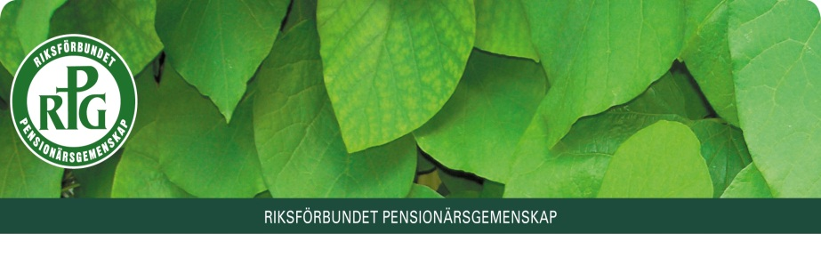

VÅRPROGRAM
2020

Alebygdens RPG-förening

En meningsfull fritid med ett innehållsrikt program

